营运部发【2020】291号 签发人：蒋炜

关于好人好事的通报表扬
新都新繁店：
9月29日早上8点50分一位顾客虚弱的走进店里，实习生曾国平上前接待，让他先坐下休息，问他哪里不舒服他就说他头晕、浑身无力，曾国平看顾客头晕脸色惨白，赶紧给他测血压（血压35-60）。简单询问了顾客不舒服的原因：“多吃了一颗降压药”。
店员蔡小丽和曾国平看情况十分紧急，赶紧拿着顾客手机联系家属到店，顾客随后晕倒手脚冰凉，店员及时将顾客平躺，不停地按揉手脚，赶紧跑去拿了救心丸给舌下含服，呼叫了120，及时到对面医院去叫了担架过来。在过程中店员依旧持续给顾客按压冰冷的手脚，担架到门口后，店员和家属就赶紧把大叔合力抬上担架，送往医院。
第二天大叔身体恢复，提了一大堆水果到店感谢店员，说是“救了他一命”。门店人员委婉拒绝，但大爷还是热情留下，说以后会一直支持太极大药房。
店员们表示将继续传承太极精神，提升服务的能力，让每一位顾客都感受到我们太极大药房的温暖 ，更加努力的做一家有温度的药房。

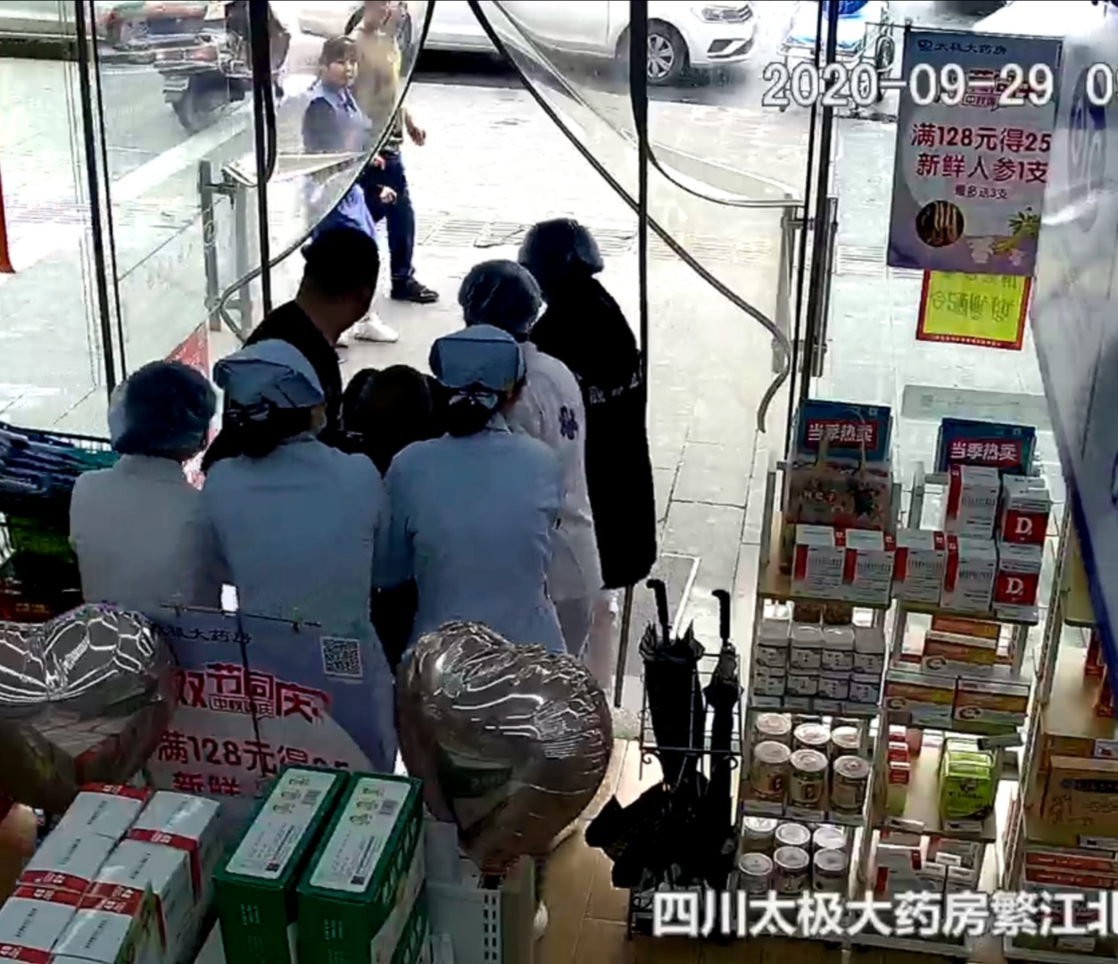

大源北街店：
10月4日晚上有位大爷（是大源北街店的老顾客）在隔壁健之佳门口摔倒了，没有路人扶他，过了一会儿被邻居扶进了大源北街店，告知店员帮忙处理后，就赶紧跑出门联系大爷的家人去了，当时店长李蕊如正在给其他顾客拿药，赶紧叫实习生蒋羽先帮大爷先止血，蒋羽看到后立马小跑拿了纱布及药物去给顾客处理伤口。
大爷应该是吓到了，说话都有些哆嗦，一直冒汗，蒋羽便和大爷聊天转移注意，帮他擦汗，伤口处理好后家人还未到店，店员都让大爷多休息一会再走，但大爷说已经没事了可以自己回去，走前连声感谢她们，并表示一直太极大药房都很认可，之后也会一直支持。
店长李蕊如和实习生蒋羽在和顾客聊天时得知，路人都不愿意去扶他，她们都觉得心里很难受，2个人都哭了，都是免费给顾客处理伤口的，还提醒顾客这几天不要吃辛辣的，下雨天尽量不出门。

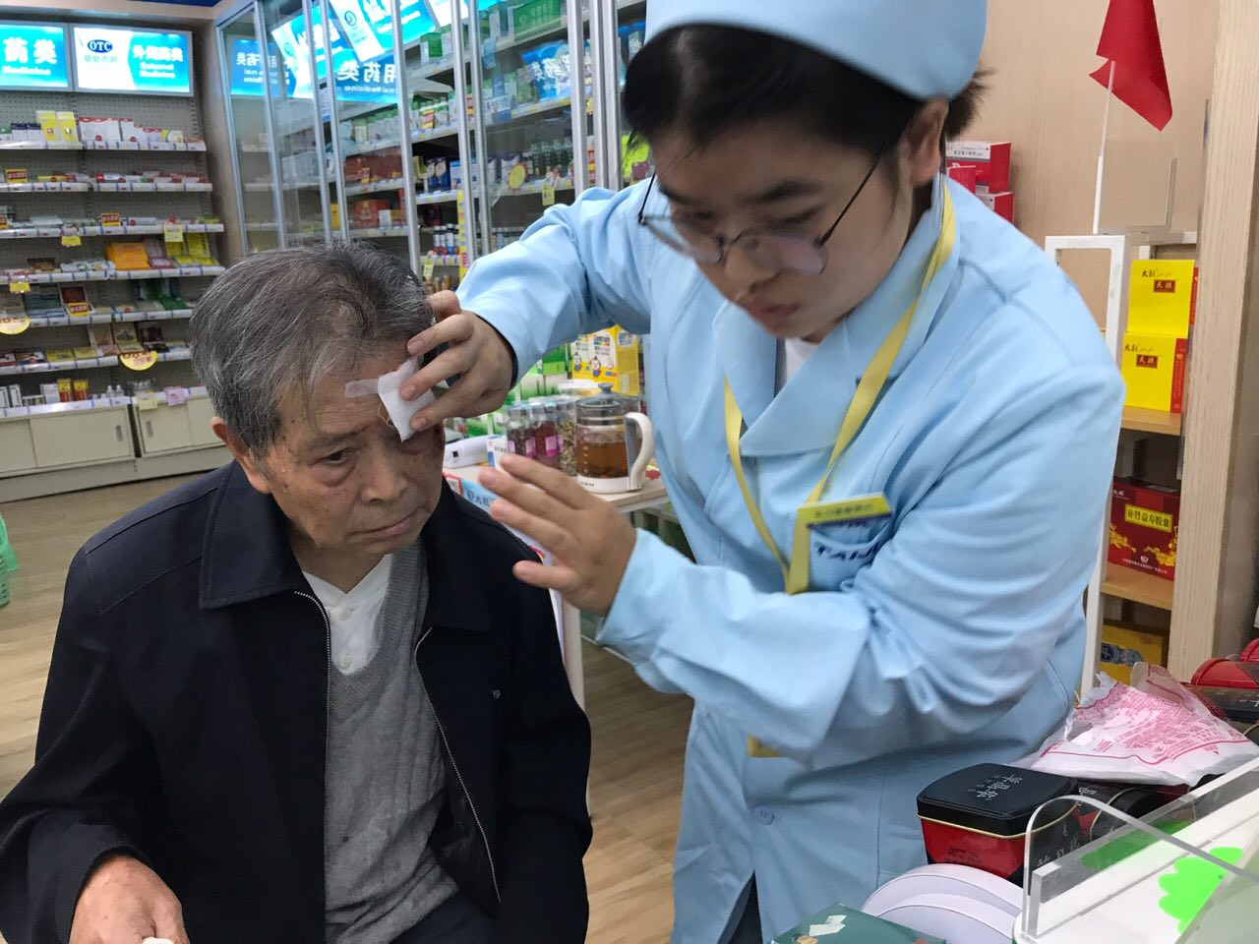

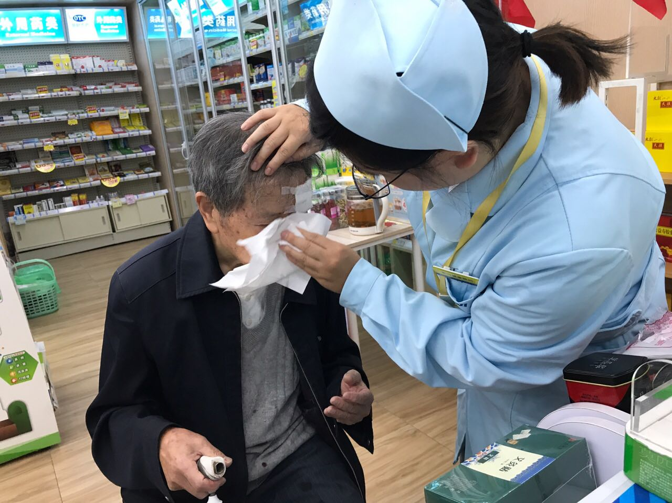

大石西路店：
10月4日大石西路店收到了一份感谢信，是一位叔叔到店购买复合维生素B等药物，但门店无货，店员李奕表示让顾客先在门店坐着稍等一会，她立即去最近的门店去调货。
顾客说双楠附近其实药店很多，买药很方便，但是太极大药房是他觉得服务态度最好的一家，会为顾客冒雨骑车去邻店调药，解决了他们的急需。他和他老伴都深深的向李奕表示感谢，为他们的敬业精神感到骄傲。

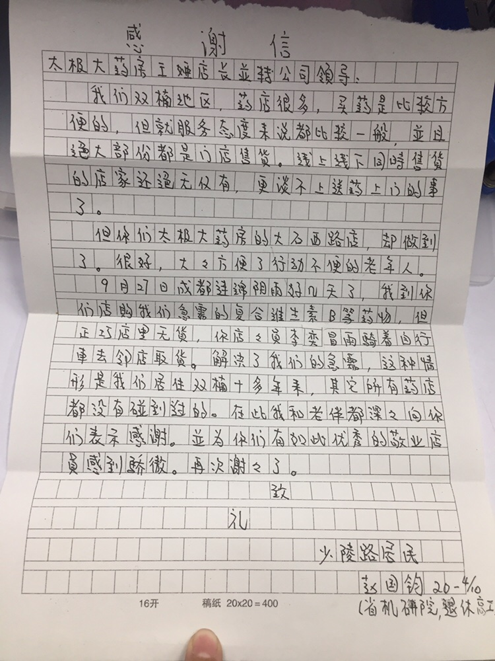

奖励：
- 对新繁店蔡小丽、曾国平、大源北街店实习生蒋羽、大石西路店李奕奖励20积分/人。营运部将为以上人员送上神秘礼品。
- 对新繁店店长朱朝霞、大源北街店店长李蕊如、大石西路店店长王娅加个人积分10分/人。
- 西北片区主管刘琴英加2分绩效分，东南片区主管段文秀加1分绩效分。

请各门店小伙伴积极向优秀学习，值得大家为他们点赞，无论何时何地，认真的对待每一位顾客，你们将是我们最好的代言人。

主题词： 关于 新繁店 大源北街 大石西路店 助人为乐的 通报表扬
四川太极大药房连锁有限公司营运部 2020年10月9日邮件发
拟稿：代琳 校核：谭莉杨 （共印1份）

